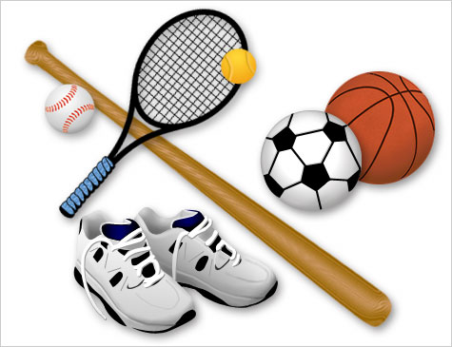
Рабочая тетрадь к курсу внеурочной деятельности по спортивно – оздоровительному направлению «Здоровейка»
3 класс
Разработала: воспитатель первой квалификационной категории
Тулякова М.А.
КОУ «Нижневартовская школа для обучающихся с ограниченными возможностями здоровья №1»
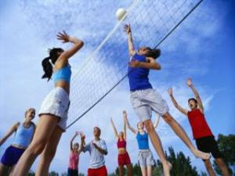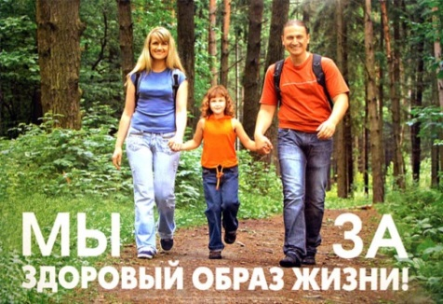

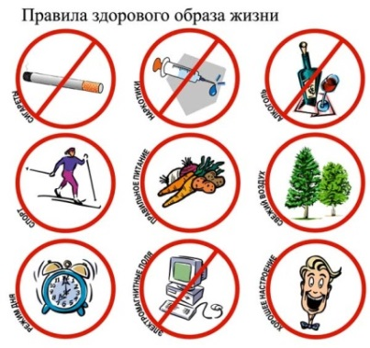
Занятие № 1 Если хочешь быть здоровым!
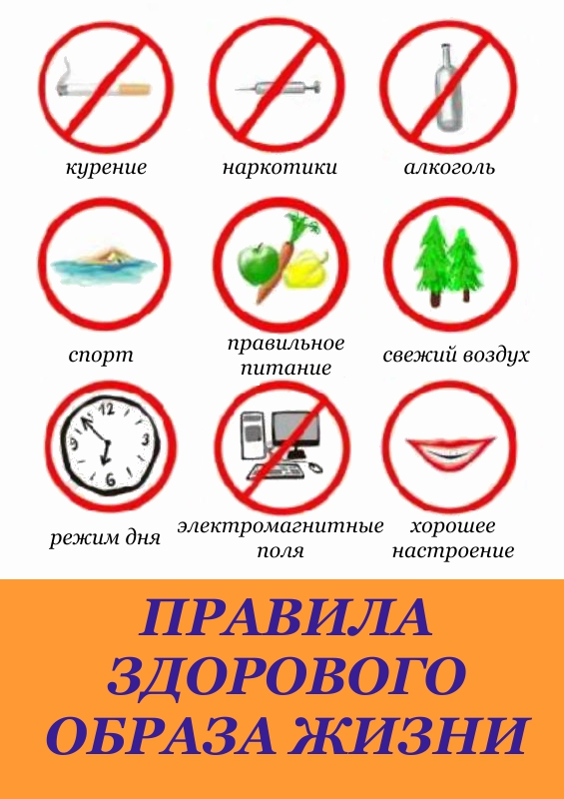

Занятие № 3 Сказка про микробы.
Жили-были микробы – разносчики разных болезней. Больше всего на свете они любили грязь. Чем грязнее, тем им было приятнее и тем больше их становилось.
Вот на столе кто-то оставил невымытые тарелки, крошки, кусочки хлеба. Тут как тут муха. А на ее лапках сотни микробов, особенно если она прилетела с помойки. Муха улетела, а микробы остались лежать на столе – на тарелках. На ложках, на хлебе и думают: «Как хорошо, что на свете есть грязнули и мухи». И стало микробам раздолье. И на руки можно попасть и в рот человеку, а там уж и до болезней рукой подать!

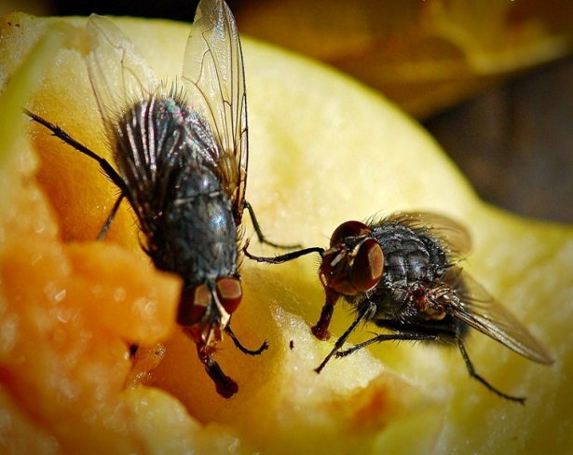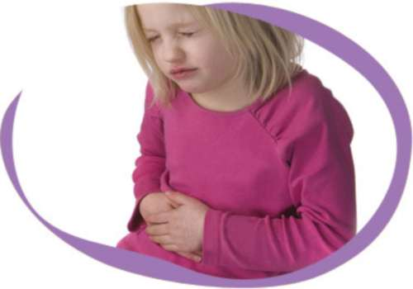

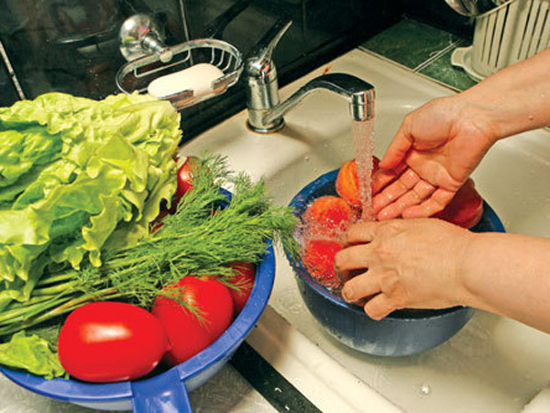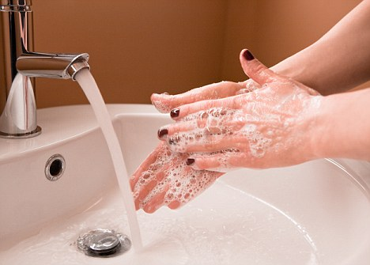

Занятие № 5 Экскурсия «Наступила осень».
Было лето, люди одевали: Почему? Что это? Подпиши.
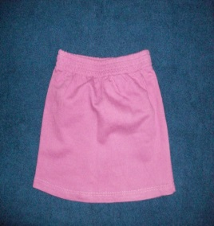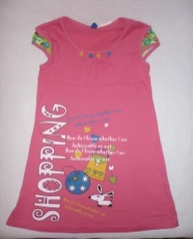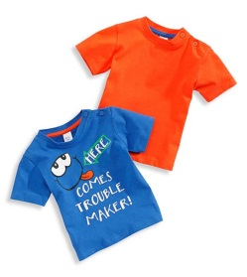

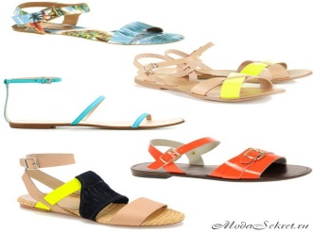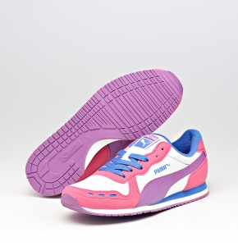

Наступила осень. Почему люди надели другу одежду?
Подпиши, что это?
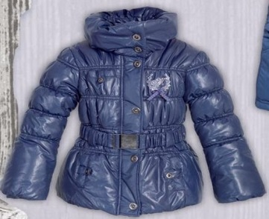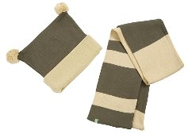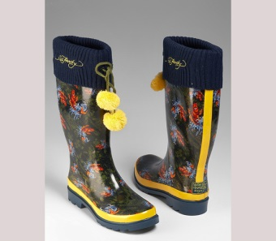

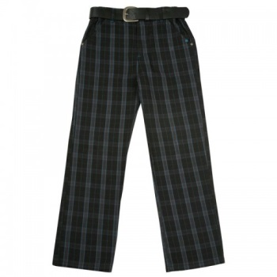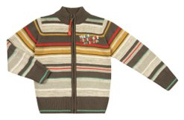

Занятие № 16 Соблюдаем мы режим, быть здоровыми хотим.
Составь свой режим дня, распредели картинки по порядку. Нарисуй и напиши, что еще входит в твой режим дня.
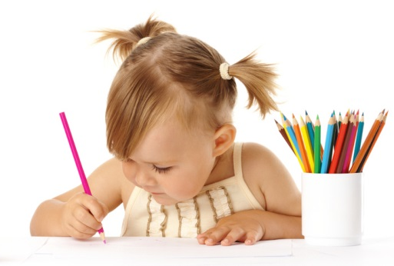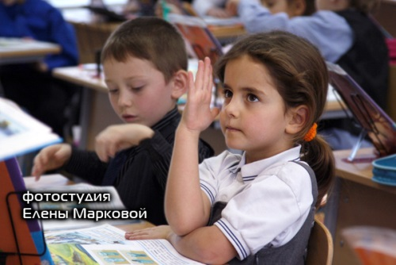
________________________ ______________________________
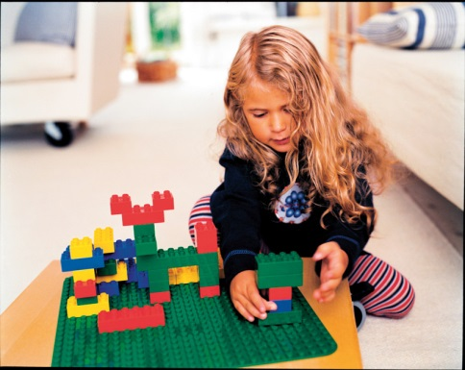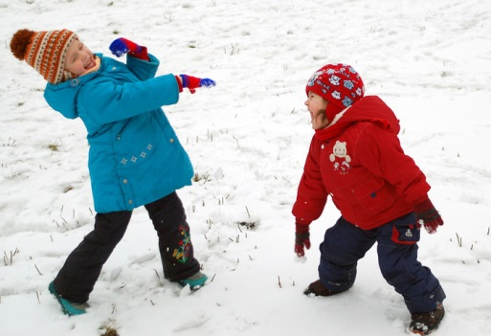
_________________________ ______________________________
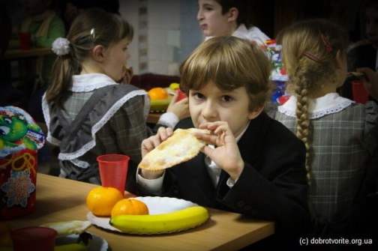
__________________________ ______________________________
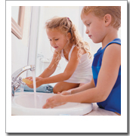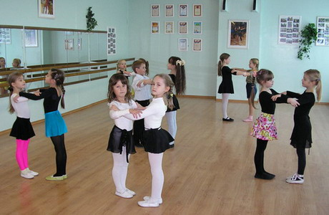
____________________________ _____________________________
Занятие № 19 Простые правила гигиены.
Подпиши, что делают дети. Что для этого нужно, подпиши.
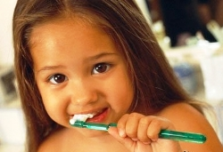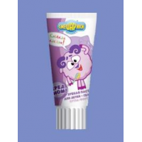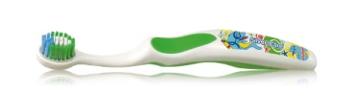
_____________________________ _________________________________

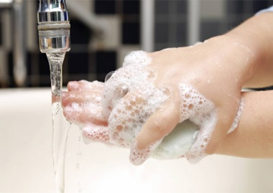 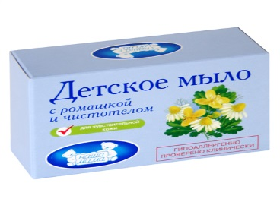_______________________ _______________________________________

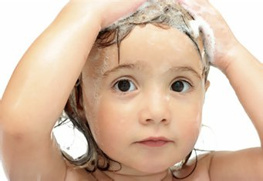 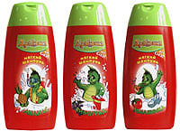 __________________________ ________________________________
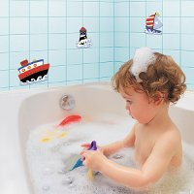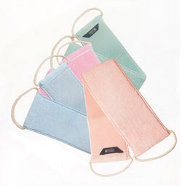
________________________ _________________________________
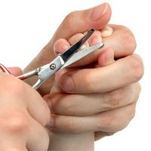
_________________________ _________________________________

Занятие № 25 Следи за осанкой.
Рассмотри картинки. Зачеркни те, на которых изображены дети, не соблюдающие гигиену труда. Обведи те картинки, где дети соблюдают правила.

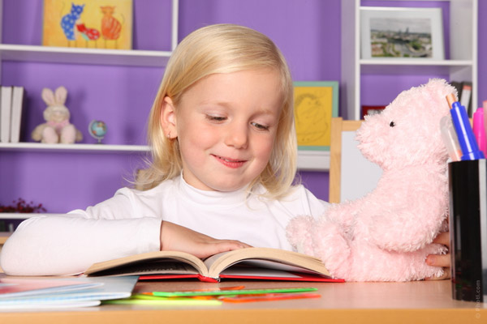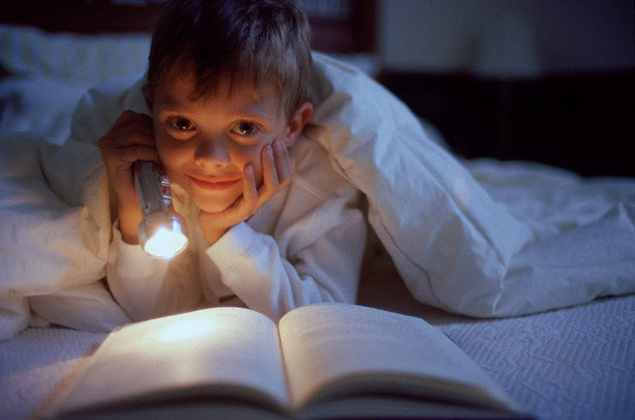

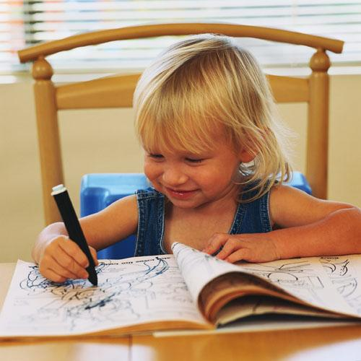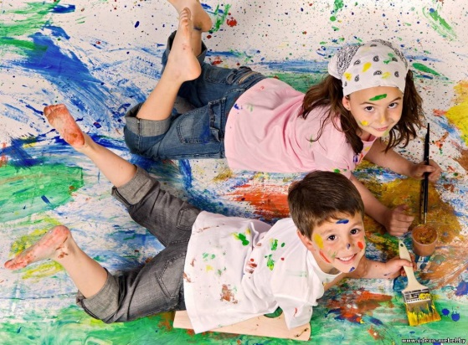

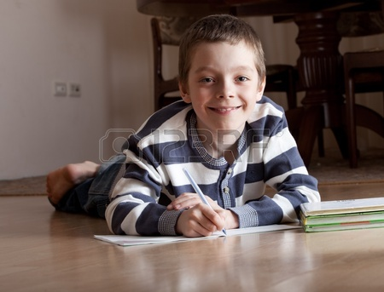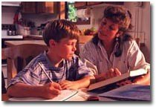

Занятие № 20 Как ухаживать за ушами.
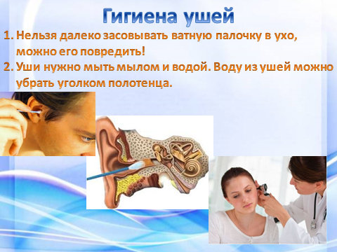
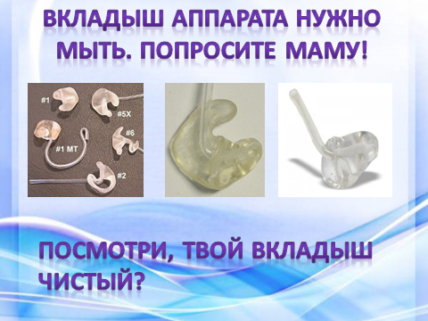
Занятие № 22. Уход за глазами.
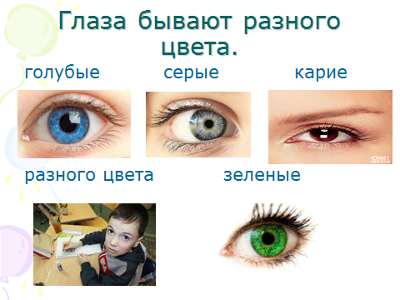

Занятие №24. Как ухаживать за кожей?
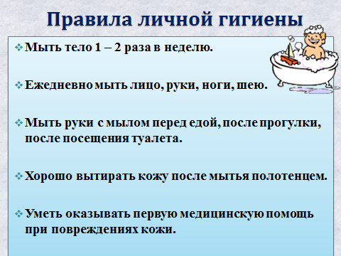
Занятие № 25. Следи за осанкой!
